Regeling inzake het omgaan met een vermoeden van een misstand

of een inbreuk op het Unierecht binnen stichting OPONOA

(‘klokkenluidersregeling’)

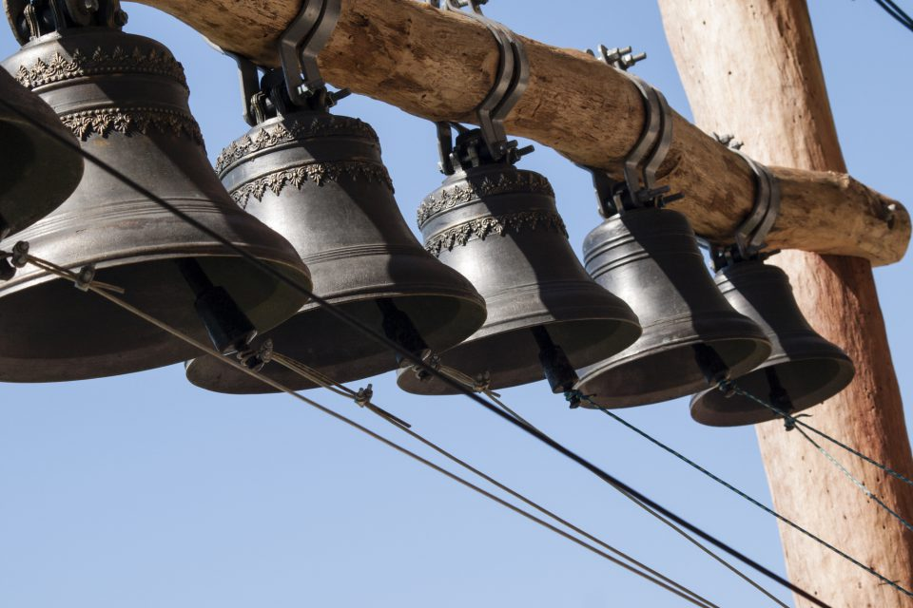

Stichting OPONOA Postbus 16 7270 AA Borculo

Preambule
Stichting OPONOA vindt het van groot belang dat haar medewerkers en ouders van leerlingen op een veilige manier (ernstige) misstanden of een inbreuk op het Unierecht binnen onze stichting aan de orde kunnen stellen. Middels onderhavige regeling biedt Stichting OPONOA een heldere beschrijving van de procedure die gevolgd dient te worden wanneer een op redelijke gronden gebaseerd vermoeden van een misstand of een inbreuk op Unierecht bestaat.
Deze klokkenluidersregeling stelt medewerkers in staat eventuele misstanden te melden. Daarnaast is de regeling ook bedoeld om medewerkers in de gelegenheid te stellen ontoelaatbare situaties kenbaar te maken, zodat maatregelen genomen kunnen worden om deze op te heffen.

Sinds 2019 is er een nieuwe Europese richtlijn die klokkenluiders beter moet beschermen. Deze geldt voor het onderwijs per 17 december 2021. Aanleiding voor deze nieuwe richtlijn was dat niet elke Europese lidstaat regelgeving had om klokkenluiders te beschermen. De strengere eisen aan de interne meldprocedure betekent dat deze ook open moet staan voor het melden van informatie over inbreuken op het recht van de Europese Unie.
De richtlijn is nog niet overgenomen in het Nederlands recht, maar heeft wel directe werking voor werkgevers in het publieke domein, zoals onderwijsinstellingen. Een belangrijk gevolg is dat klokkenluiders niet meer verplicht zijn om kwesties eerst intern (bij de werkgever) te melden maar er ook voor kunnen kiezen die extern te melden (bij een autoriteit) of zelfs direct een kwestie openbaar te maken. Het eerst intern melden heeft de voorkeur.

De regeling biedt duidelijkheid over zorgvuldigheidseisen en biedt de melder bescherming tegen benadeling. De regeling brengt hiermee tot uitdrukking dat het melden van een misstand of inbreuk gezien wordt als een bijdrage aan het verbeteren van het functioneren van stichting OPONOA en dat de melding serieus zal worden onderzocht.

Deze regeling is niet bedoeld voor persoonlijke klachten van melders of klachten ten aanzien van gedragingen, beslissingen of het uitblijven van beslissingen van het bevoegd gezag. Hiervoor bieden respectievelijk de ‘Klachtenregeling’, de ‘Integriteitscode’ en de Wet Medezeggenschap op Scholen een procedure die gevolgd dient te worden.

Artikel 1 Begripsbepalingen en algemene bepalingen

1.A. Begripsbepalingen
In deze regeling wordt verstaan onder:
- Adviseur: een persoon die uit hoofde van zijn functie een geheimhoudingsplicht heeft en die door een melder in vertrouwen wordt geraadpleegd over een vermoeden van een misstand;
- Bevoegd gezag: één of alle leden van het College van bestuur;
- College van Bestuur: de natuurlijke persoon/personen of het orgaan dat volgens de statuten belast is met het bestuur van Stichting OPONOA;
- Externe derde: iedere organisatie of vertegenwoordiger van een organisatie aan wie de klokkenluider melding doet en die naar het redelijk oordeel van de melder in staat mag worden geacht direct of indirect de vermoede misstand te kunnen oplossen of doen oplossen, zoals bedoeld in artikel 4, lid 4.
- (G)MR: de (gemeenschappelijke) medezeggenschapsraad bedoeld in de artikelen 3 en 4 van de Wet medezeggenschap op scholen (WMS).
- Huis: het Huis voor klokkenluiders zoals bedoeld in artikel 3 van de Wet bescherming klokkenluiders; dat openstaat voor werknemers en personen die in een werk gerelateerde context activiteiten verrichten voor een organisatie;
- Inbreuk op het Unierecht: handeling of nalatigheid die:
- onrechtmatig is en betrekking heeft op Uniehandelingen en beleidsterreinen die binnen het in artikel 2 van de richtlijn bedoelde materiële toepassingsgebied vallen; of
- het doel of de toepassing ondermijnt van de regels in de Uniehandelingen en beleidsterreinen die binnen het in artikel 2 van de richtlijn bedoelde materiële toepassingsgebied vallen.
- Informatie over een inbreuk: informatie, waaronder redelijke vermoedens, over feitelijke of mogelijke inbreuken op het Unierecht, die hebben plaatsgevonden of zeer waarschijnlijk zullen plaatvinden binnen de organisatie waar de melder werkt of heeft gewerkt of binnen een andere organisatie waarmee de melder uit hoofde van zijn werk in contact is geweest, alsmede over pogingen tot het verhullen van dergelijke inbreuken;
- Melder / betrokkene:
- de wettelijke vertegenwoordiger (o.a. ouder) van een leerling die staat ingeschreven op één van de scholen van het bevoegd gezag;
- degene die op basis van een arbeidsovereenkomst werkzaam is voor stichting OPONOA
- personen die in een werk gerelateerde context activiteiten verrichten voor stichting OPONOA, alsmede uitzendkrachten, gedetacheerden en stagiaires;
- Melding: het melden door melder van een vermoeden van een misstand of een inbreuk op het recht van de Europese Unie (het Unierecht);
- Raad van Toezicht: de natuurlijke persoon/personen of het orgaan belast met het toezicht op het College van bestuur van Stichting OPONOA;
- Richtlijn: Richtlijn (EU) 2019/1937 van het Europees Parlement en de Raad van 23 oktober 2019 (PbEU 2019, L 305);
- Vermoeden van misstand of inbreuk op het Unierecht: het vermoeden van de melder dat binnen de organisatie waarin hij werkt of heeft gewerkt of bij een andere organisatie indien hij door zijn werkzaamheden met die organisatie in aanraking is gekomen, sprake is van een misstand voor zover:
- het vermoeden gebaseerd is op redelijke gronden, die voortvloeien uit de kennis die de melder binnen stichting OPONOA heeft opgedaan of voortvloeien uit de kennis die de melder heeft gekregen door zijn werkzaamheden bij een andere organisatie, en
- het maatschappelijk belang in het geding is bij:
  - de schending van een wettelijk voorschrift, waaronder een strafbaar feit;
  - een gevaar voor de volksgezondheid;
  - een gevaar voor de veiligheid van personen;
  - een gevaar voor de aantasting van het milieu;
  - een gevaar voor het goed functioneren van de organisatie als gevolg van een onbehoorlijke wijze van handelen of nalaten daarvan;
  - een schending van andere regels dan een wettelijk voorschrift;
  - een verspilling van overheidsgeld;
  - het bewust achterhouden, vernietigen of manipuleren van informatie over de onder 1 t/m 7 hierboven genoemde feiten.
- Vertrouwenspersoon integriteit: de vertrouwenspersoon die speciaal belast is met de afhandeling van een melding van een klokkenluider;
o) Werkgerelateerde context: huidige of vroegere werkgerelateerde activiteiten in de publieke of private sector waardoor, ongeacht de aard van die werkzaamheden, personen informatie kunnen verkrijgen over inbreuken op het Unierecht of misstanden en waarbij die personen te maken kunnen krijgen met benadeling indien zij dergelijke informatie zouden melden;
p) Werknemer: degene die krachtens een arbeidsovereenkomst naar burgerlijk recht of publiekrechtelijke aanstelling arbeid verricht of heeft verricht dan wel degene die anders dan uit dienstbetrekking arbeid verricht of heeft verricht.

1.B. Algemene bepalingen
  - Deze regeling is van toepassing op alle melders en heeft als doel hen en mensen die de melder bijstaan (zoals een vertrouwenspersoon of vakbondsvertegenwoordiger) en de betrokken derden (bijvoorbeeld een collega of familielid) zonder gevaar voor hun (rechts)positie de mogelijkheid te bieden te rapporteren over een vermoeden van een misstand binnen stichting OPONOA of het melden van informatie over inbreuken op het Unierecht.
- Deze regeling is niet bedoeld voor klachten van persoonlijke aard van een melder, ook niet voor kritiek op gemaakte beleidskeuzes of voor gewetensbezwaren.
- De melder die een melding maakt van een vermoeden van een misstand of een inbreuk op het Unierecht dient niet uit persoonlijk gewin te handelen.
- De melder die melding maakt van een misstand waar hijzelf bewust aan heeft deelgenomen, is niet gevrijwaard van sancties.

Artikel 2 Informatie, advies en ondersteuning
- De melder kan een adviseur in vertrouwen raadplegen over een vermoeden van een misstand of een inbreuk op het Unierecht.
- In overeenstemming met lid 1 kan de melder de vertrouwenspersoon integriteit verzoeken om informatie, advies en ondersteuning inzake het vermoeden van een misstand of een inbreuk op het Unierecht.
- In overeenstemming met lid 1 kan de melder een beroep doen op de adviestaak van het Huis, bijvoorbeeld een verzoek om informatie, advies en ondersteuning inzake het vermoeden van een misstand of een inbreuk op het Unierecht.

Artikel 3 Interne melding
- Melder kan een vermoeden van een misstand of een inbreuk op het Unierecht intern melden:
- bij het bevoegd gezag of;
- indien het vermoeden van een misstand het bevoegd gezag regardeert, bij de Raad van Toezicht van stichting OPONOA;
- bij een vertrouwenspersoon integriteit.
Melding aan de vertrouwenspersoon integriteit kan ook plaatsvinden naast melding aan het bevoegd gezag of de Raad van toezicht van stichting OPONOA.
- Indien melder het vermoeden van een misstand of inbreuk op het Unierecht alleen bij de vertrouwenspersoon integriteit heeft gemeld, brengt deze – met uitdrukkelijke instemming van de melder – het bevoegd gezag of de Raad van Toezicht van stichting OPONOA op de hoogte met vermelding van de datum waarop de melding is ontvangen, zij het op een met melder overeengekomen wijze en tijdstip. De identiteit van de melder moet geheim blijven en kan alleen worden vrijgegeven mits uitdrukkelijke toestemming van de melder.
- Het bevoegd gezag of de Raad van Toezicht van stichting OPONOA legt de melding met de datum waarop deze ontvangen is schriftelijk vast en laat die vastlegging voor akkoord tekenen door de melder dan wel de vertrouwenspersoon integriteit, die daarvan een afschrift ontvangt.
- De melder die het vermoeden van een misstand of een inbreuk op het Unierecht meldt en degene(n) aan wie het vermoeden van de misstand of een inbreuk op het Unierecht is gemeld, behandelen de melding vertrouwelijk. Zonder toestemming van de het bevoegd gezag of de Raad van Toezicht wordt geen informatie verschaft aan derden binnen of buiten stichting OPONOA. Bij het verschaffen van informatie zal de identiteit van de melder niet worden genoemd en zal de informatie zo worden verstrekt dat de anonimiteit van de melder gewaarborgd blijft.
- Het bevoegd gezag of de Raad van toezicht van stichting OPONOA bevestigt de ontvangst van de melding aan de vertrouwenspersoon integriteit en of de melder uiterlijk binnen zeven kalenderdagen.
- Het bevoegd gezag van stichting OPONOA stelt, zo spoedig als redelijkerwijs mogelijk is, een onderzoek in naar het gemelde vermoeden of een inbreuk op het Unierecht, tenzij:
  - de melding niet gebaseerd is op redelijke gronden, of
  - op voorhand duidelijk is dat de melding geen betrekking heeft op een vermoeden van een misstand of een inbreuk op het Unierecht als bedoeld in deze regeling.
- Indien het bevoegd gezag van stichting OPONOA besluit geen onderzoek in te stellen, informeert hij de melder daar binnen twee weken na de interne melding schriftelijk over.
Dit besluit wordt met redenen omkleed.
- Indien het bevoegd gezag van stichting OPONOA de melding ontvankelijk heeft verklaard, informeert het bevoegd gezag de melder binnen acht weken na de melding schriftelijk over het inhoudelijk standpunt met betrekking tot het gemelde vermoeden van een misstand of een inbreuk op het Unierecht. Daarbij wordt tevens aangegeven tot welke stappen de melding heeft geleid dan wel zal leiden.
- Indien duidelijk wordt dat het standpunt niet binnen de in lid 8 gestelde termijn kan worden gegeven, informeert het bevoegd gezag van stichting OPONOA de melder daar schriftelijk over. Daarbij wordt aangegeven binnen welke termijn de melder het standpunt tegemoet kan zien. Binnen een termijn van maximaal drie maanden na verzending van de ontvangstbevestiging, moet het bevoegd gezag de melder informatie verstrekken over de beoordeling en of de melding is of wordt opgevolgd en hoe.

Artikel 4 Externe melding
- Indien de melder geen interne melding wil doen bij het bevoegd gezag of Raad van Toezicht van stichting OPONOA heeft melder altijd de mogelijkheid rechtstreeks een externe melding te doen.
- De melder kan ook na een interne melding een externe melding doen indien:
- de melder het niet eens is met het besluit dan wel het standpunt van het bevoegd gezag van stichting OPONOA als bedoeld in artikel 3, lid 7 respectievelijk lid 8 en van oordeel is dat het vermoeden op een inbreuk op het Unierecht ten onrechte terzijde is gelegd;
- de melder geen standpunt heeft ontvangen binnen de termijn als bedoeld in art. 3, lid 8 c.q. lid 9.
- De melder kan de externe melding doen bij een externe instantie die daarvoor naar het redelijk oordeel van de melder het meest in aanmerking komt. Onder externe instantie wordt in ieder geval verstaan:
- een instantie die is belast met de opsporing van strafbare feiten;
- een instantie die is belast met het toezicht op de naleving van het bepaalde bij of krachtens enig wettelijk voorschrift;
- een andere daartoe bevoegde instantie waar het vermoeden van een misstand kan worden gemeld door een werknemer, waaronder de afdeling onderzoek van het Huis.
- Indien naar het redelijk oordeel van de melder het maatschappelijk belang zwaarder weegt dan het belang van stichting OPONOA bij geheimhouding, kan de melder de externe melding ook doen bij een externe derde die naar zijn redelijk oordeel in staat mag worden geacht direct of indirect de vermoede misstand of inbreuk te kunnen opheffen of doen opheffen.
- Zowel in het geval van melding bij een externe instantie als melding bij een externe derde dient de melder zorgvuldig te handelen en een afweging te maken tussen het maatschappelijk belang en de belangen van stichting OPONOA, waarbij schade voor de stichting zoveel als mogelijk wordt voorkomen (voor zover die schade niet noodzakelijkerwijs voortvloeit uit het optreden tegen de misstand).

Artikel 5 Rechtsbescherming
- De melder die met inachtneming van de bepalingen in deze regeling te goeder trouw en naar behoren een vermoeden van een misstand of inbreuk op het Unierecht heeft gemeld, wordt op geen enkele wijze in zijn positie benadeeld als gevolg van het melden.
- Personen die een melder bijstaan, zoals de adviseur als bedoeld in artikel 2, lid 1 of de vertrouwenspersoon integriteit als bedoeld in artikel 3, die in dienst van stichting OPONOA is, worden op geen enkele wijze benadeeld als gevolg van het fungeren als zodanig krachtens deze regeling. Dit geldt eveneens voor betrokken derden, bijvoorbeeld een collega of familielid die verbonden is met de melder en die benadeeld kan worden in zijn werkzaamheden.

Artikel 6 Openbaarheid van de regeling
- Het bevoegd gezag zorgt ervoor dat de regeling op een vertrouwelijke manier kan worden geraadpleegd en publiceert de regeling op de website van stichting OPONOA.
- Het bevoegd gezag stelt alle belanghebbenden op de hoogte van de wijze waarop invulling is gegeven
aan het bepaalde in lid 1.

Artikel 7 Overige bepalingen
- Deze regeling treedt in werking op 01-08-2022.
- In gevallen waarin de regeling niet voorziet, beslist het bevoegd gezag van stichting OPONOA.
- Deze regeling kan worden aangehaald als ‘Regeling inzake het omgaan met een vermoeden van een misstand of een inbreuk op het Unierecht’.

Aldus vastgesteld door het College van Bestuur in de vergadering van het managementteam van stichting OPONOA op 21 juni 2022.
Aldus vastgesteld door de Raad van Toezicht in de vergadering van 22 juni 2022.
De GMR van stichting OPONOA heeft instemming verleend met de ‘klokkenluidersregeling’ middels het geleideformulier op ……………..(verz. aan GMR op 19-5-2022)

